Республиканская олимпиада для дошкольников «Ученый малыш» 6 лет

- Сосчитай, по сколько предметов в каждой рамке. Напиши цифры.
СКОЛЬКО?

- На каждом рисунке раскрась столько бусин, сколько показывает цифра в квадрате.

- Раскрась вазы, если:
Шестая справа синяя, а остальные красные;
- Раскрась зонтики, если:
Четвертый слева желтый, а остальные зеленые;

- Повтори узор.

- Соедини цифры по порядку и раскрась рисунок.

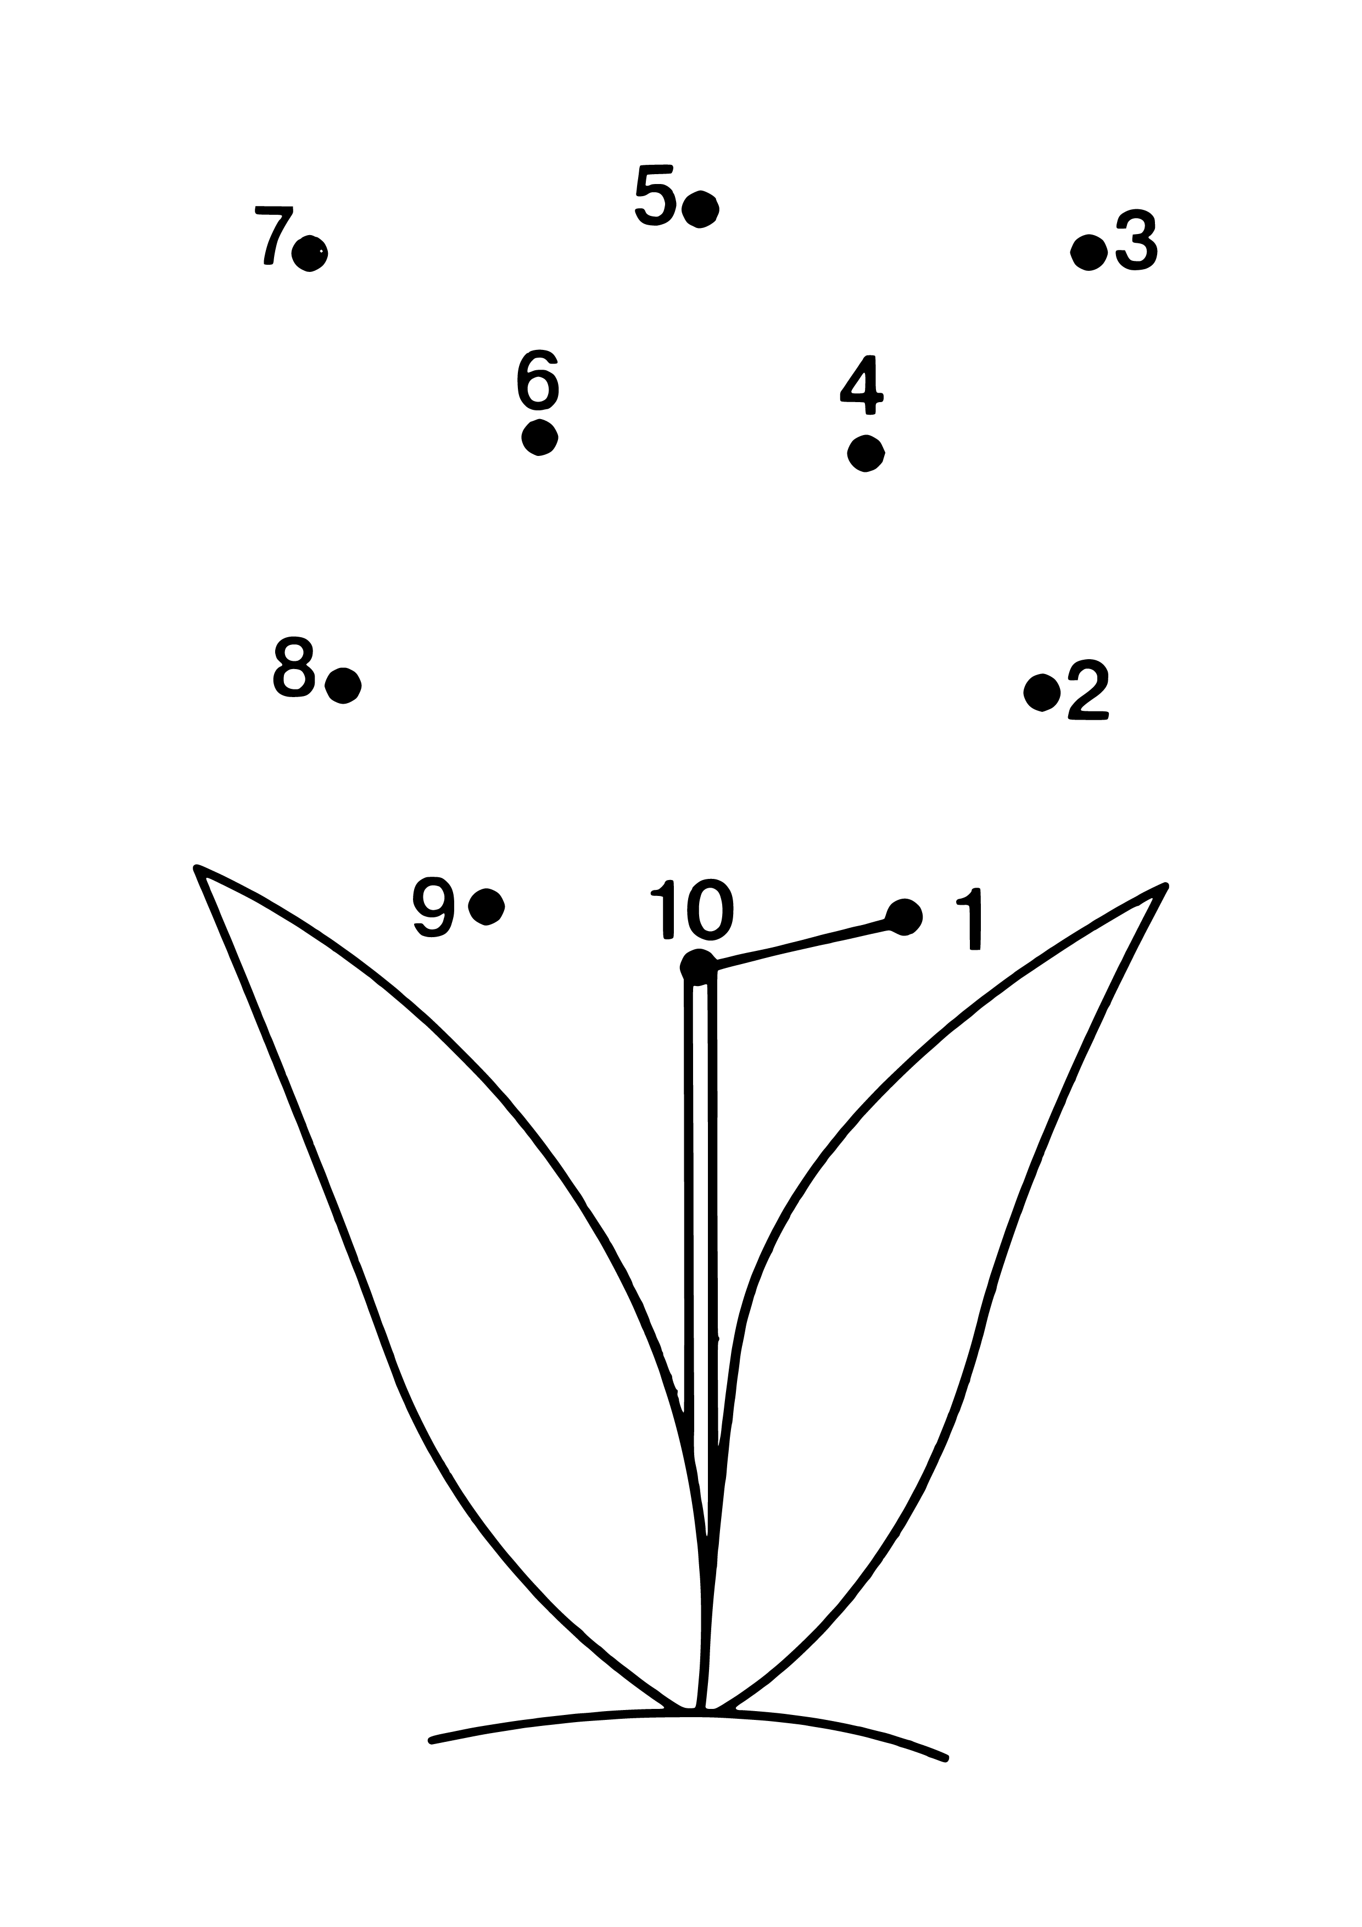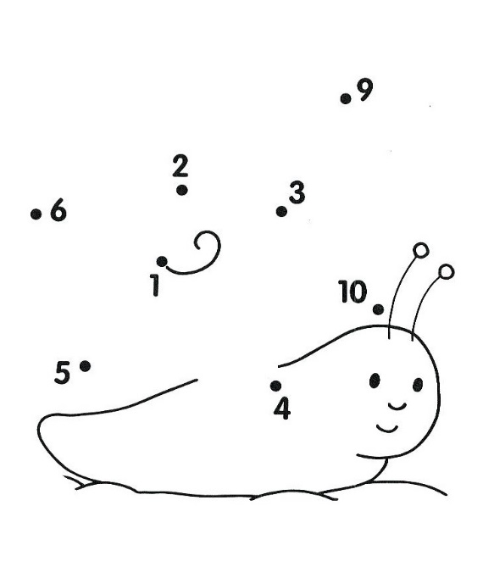

- Раскрась, соблюдая закономерность («порядок»).
- Запиши буквы под картинками.
Прочитай по первым буквам.
- Рассмотри коврик в рамке. Найди такой же и раскрась.
- Повтори рисунок рядом на правом поле по точкам.
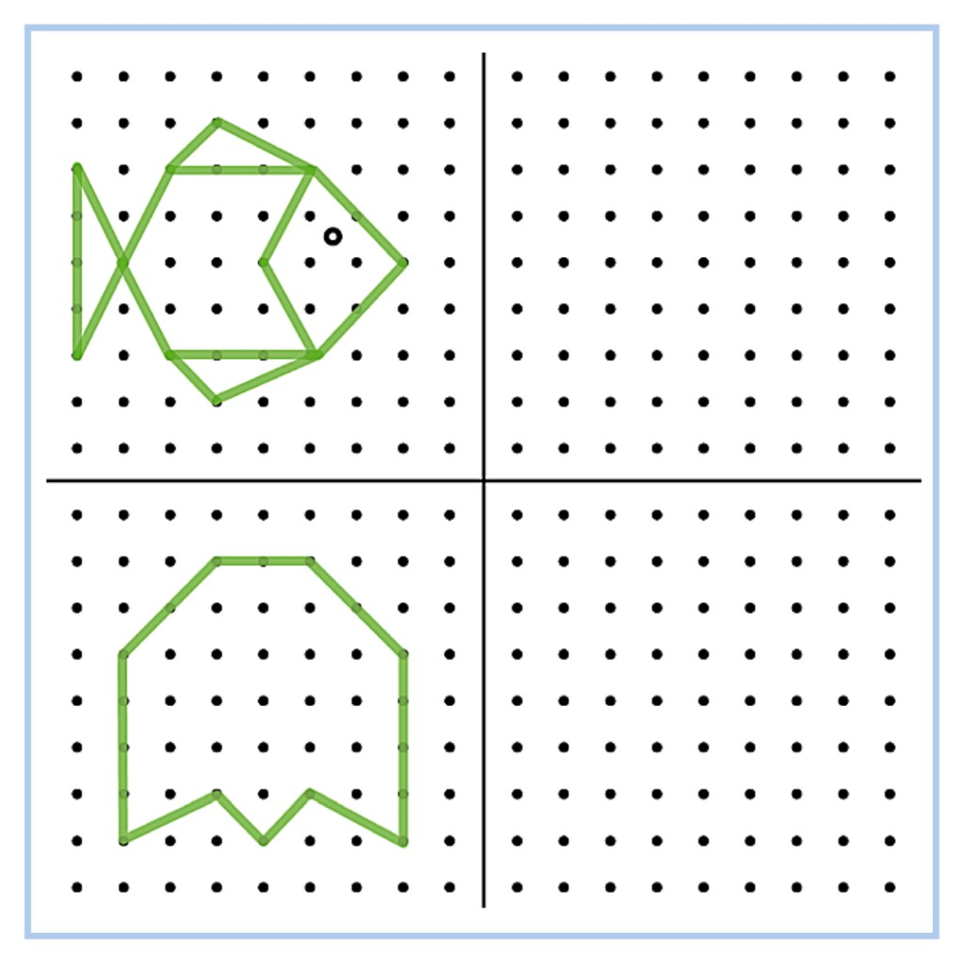
- Обведи и раскрась.

